Primer Proyecto Sina

Pantalla de login

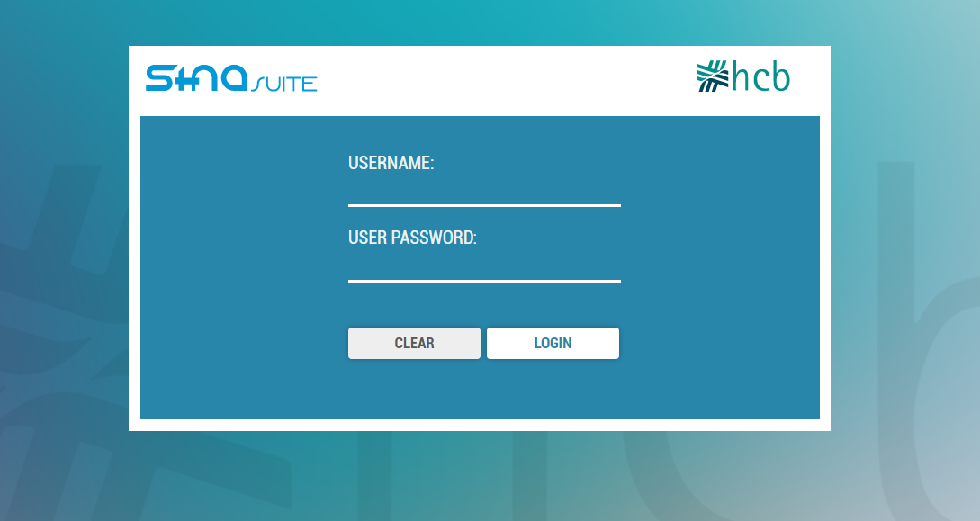

Necesitaremos usuario de administrador, médico, enfermero, etc… con su respectiva contraseña.

Usuarios y roles.

Según que rol tenga cada usuarios le aparecerán distintas cajas o estaciones para poder seleccionar

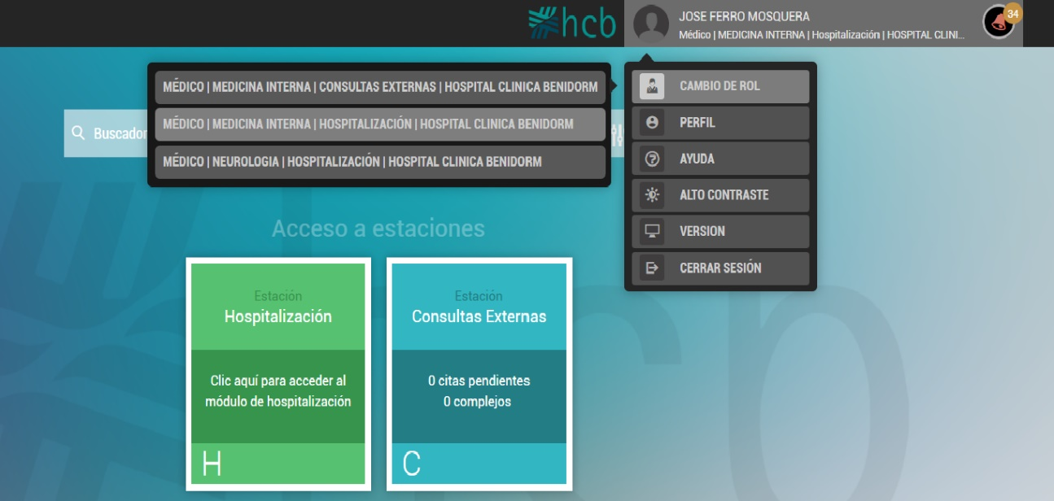

Pantalla con caja de estaciones que tengan asignados los usuarios.

Arriba a la derecha deberá aparecernos el nombre y el rol que ocupa cada usuario. Para ello necesitaremos crear los distintos roles y ámbitos en los que se puede encontrar ese usuario, para así poder tener les cajas con las estaciones que le pertocan.

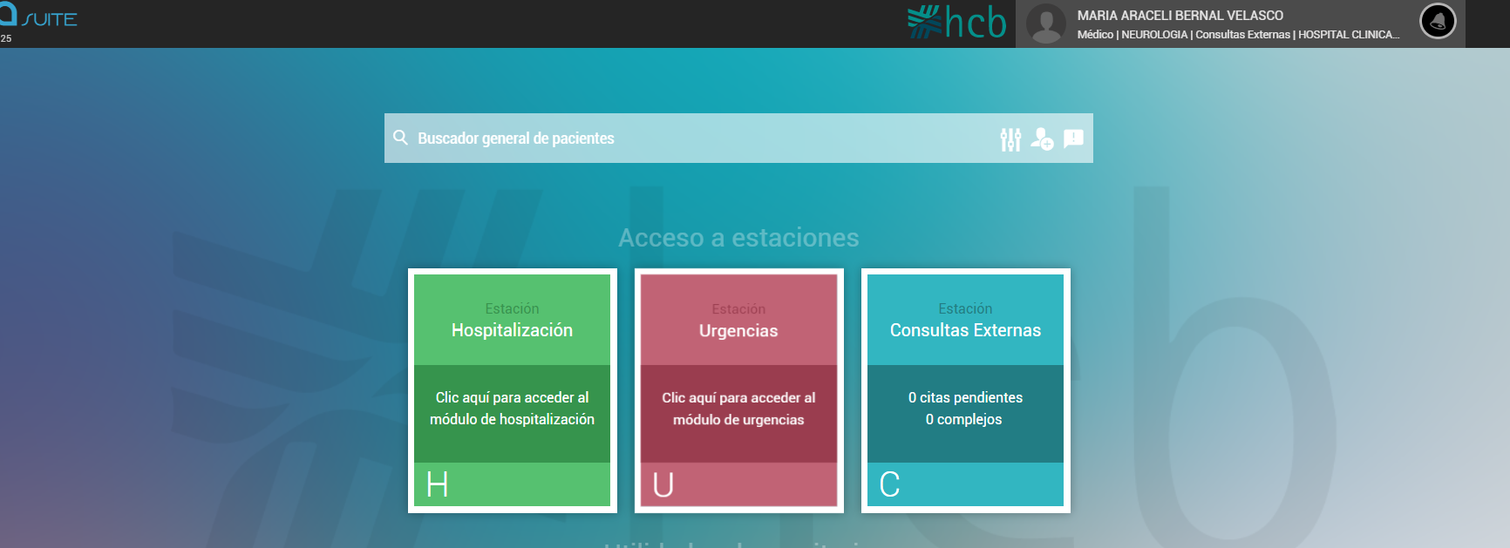

Necesitaremos un administrador para poder entrar en cualquier estación y poder crear los episodios de los pacientes.

Una vez seleccionada la caja o estación, se deberá mostrar la lista de episodios de los pacientes tiene ese día el usuario, con el nombre del paciente, el número histórico, fecha comienzo de la atención, y fecha fin.

Tendrá tres estados: sin atender, atendiendo, y finalizado.



Nos aparecerán dos botones a la derecha del episodio, uno para atender y otro para indicar que hemos finalizado la atención a ese paciente.

